GfxDesigner （电脑端tex图片查看和转换）
资源 | 介绍
GfxDesigner 电脑端tex图片查看.zip | 安装包

功能 | 描述
tex文件查看 | 查看PC端tex图片
tex文件转换 | tga格式可转化tex格式

查看PC端tex图片
打开对应文件夹，直接查看即可
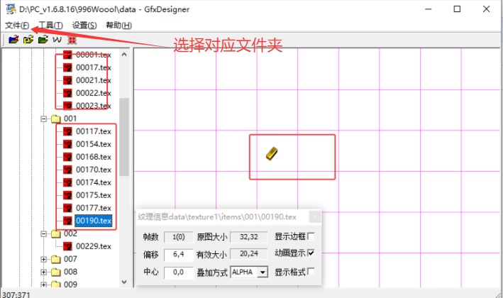

tga格式可转化tex格式步骤
首先要自己用996工具盒把PNG转成TGA，保存TGA文件之后用tex编辑器转换

1）单张tga图片转换tex
①左上角打开对应文件夹
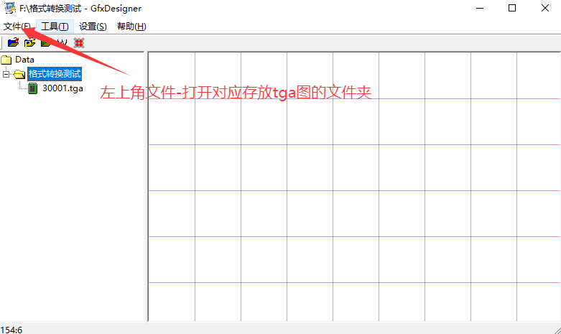
②直接选中对应文件夹-右键点击添加图片-选择tga图片的存放路径-添加后自动生成tex图片
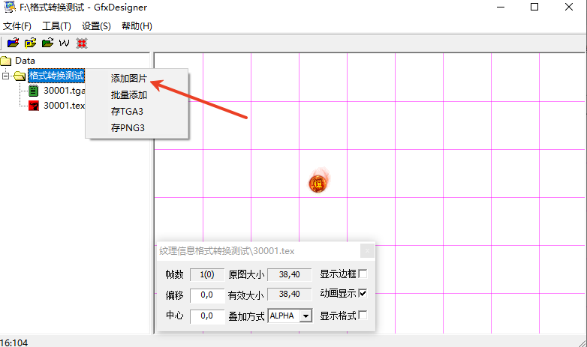

2）批量tga转tex转换
——将自己准备的图片，使用996工具盒-图片转换功能，转换成的tga图片单独保存一个文件夹A
——再另新建一个空文件夹B，用来存放转换后的tex图片
——打开gfx工具，先选择打开文件夹B，然后右键点击批量添加，在弹出的页面选择对应的文件路径，以及设置文件编号（如果输入的是01011那边图片编号01011就是第一张图片编号，后面图片以此加一）点开始转换
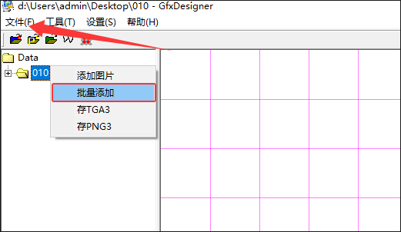
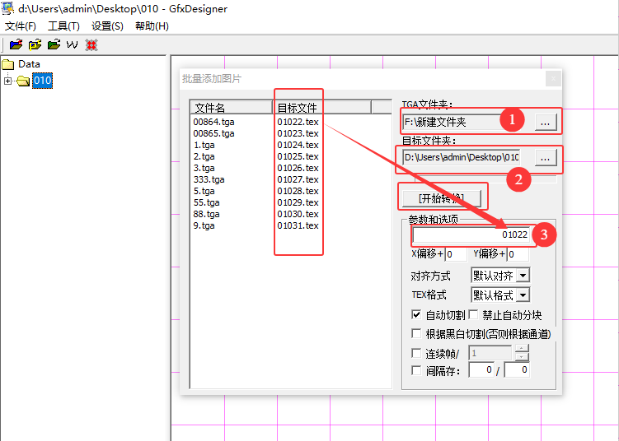
①存放Tga文件的路径
②导出Tex的文件夹
③自定义文件编号，这里是初始编号，根据需要填写对应编号（比如需要放入客户端080文件夹的，这里前三位就填写080XX），然后点“开始转换”
——转换完成后会自动存放到目标文件夹。但工具这边不会立即显示出最新图片，需要重新用工具打开文件夹B，才可以看到最新转化出来的图片。
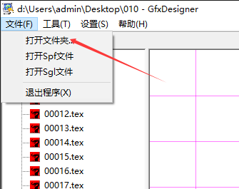
——最后将转化出的Tex图片放入客户端对应的文件夹内，新增/替换
参考视频
tga批量转化tex.mp4

